ACTA CORRESPONDIENTE A LA DÉCIMO SÉPTIMA SESIÓN ORDINARIA DEL INSTITUTO DE JUSTICIA ALTERNATIVA DEL ESTADO DE JALISCO (AÑO 2022)

HORA: 09:00
FECHA: MIÉRCOLES 23 DE MARZO DE 2022
SESIÓN: HÍBRIDA
VIDEOCONFERENCIA ENLACE: https://meet.google.com/fov-gcho-gih

PRESIDENTE DEL CONSEJO: Bienvenidos la y los integrantes de este Honorable Pleno del Consejo del Instituto de Justicia Alternativa del Estado de Jalisco. Agradezco su aceptación a la Convocatoria para asistir de manera HÍBRIDA y desahogar esta Décimo Séptima Sesión del Consejo en ambas modalidades: presencial y mediante Video-Conferencia.

Lo anterior, dado que en la Mesa Especializada de Salud que sesionó el pasado 16 dieciséis de marzo determinó que, después de dos años de la aplicación de las medidas de seguridad sanitaria para el aislamiento social con motivo de la pandemia por COVID-19, ya se tienen condiciones para la reapertura de todas la actividades económicas al cien por ciento, con la aplicación respectiva de los cuidados sanitarios; asimismo como está previsto en el Reglamento de Sesiones de Consejo, es facultad de la Presidencia determinar el empleo de las herramientas tecnológicas como la plataforma digital seleccionada, para desahogar las sesiones mediante videoconferencia, por lo que, con fundamento en el Reglamento de Sesiones del Consejo artículo 9 puntos 1 inciso a) 2 y 3 se encuentra justificada la causa para llevar a cabo la Sesión en los términos convocados así como el uso de la plataforma Google-meet, a través de la cual se garantizan las condiciones indispensables para el desarrollo de la misma.
De ahí que, con apego en lo dispuesto por los artículos 31 de la Ley de Justicia Alternativa del Estado de Jalisco; del 4 al 11, 13, 15, 19 y 20 del Reglamento de Sesiones del Consejo del Instituto de Justicia Alternativa del Estado de Jalisco, siendo las 09:04 nueve horas y cuatro minutos del día 23 veintitrés de marzo de 2022 dos mil veintidós, iniciamos formalmente los trabajos de esta Sesión.

(I) Le solicito atentamente al Dr. Héctor Antonio Emiliano Magallanes Ramírez, Secretario Técnico del Instituto de Justicia Alternativa y Secretario de este Consejo, proceda a elaborar la Lista de Asistencia y registre la asistencia virtual de la y los miembros que integran el Pleno de este Consejo:

(I) SECRETARIO DEL CONSEJO: Buen día a la y los consejeros, bienvenidos a esta Décimo Séptima Sesión Ordinaria del Pleno del Instituto Justicia Alternativa del Estado de Jalisco a desarrollarse en forma híbrida; por lo que como lo instruye la Presidencia procederé a tomar LISTA DE ASISTENCIA, solicitándoles atentamente a la y los consejeros contestar “PRESENTE” después de escuchar su nombre para dejar constancia en audio y video de su presencia o asistencia virtual:

I. DR. GUILLERMO RAÚL ZEPEDA LECUONA, DIRECTOR GENERAL, EN SU CALIDAD DE PRESIDENTE DEL CONSEJO, PRESENTE.

II. MAG. ARMANDO RAMÍREZ RIZO, REPRESENTANTE DESIGNADO POR EL PRESIDENTE DEL SUPREMO TRIBUNAL DE JUSTICIA DEL ESTADO DE JALISCO, PRESENTE.

III. LIC. PALOMA ROMANA MAGALLANES DE LA ROSA, JUEZA SÉPTIMO DE CONTROL Y JUICIO ORAL DEL PRIMER DISTRITO JUDICIAL DEL ESTADO DE JALISCO, REPRESENTANTE DESIGNADA POR EL CONSEJO DE LA JUDICATURA DEL PODER JUDICIAL, PRESENTE.

IV. MTRO. CÉSAR EDUARDO TRUJILLO MENDOZA, SUB PROCURADOR DE SERVICIOS JURÍDICOS ASISTENCIALES DE LA PROCURADURÍA SOCIAL DEL ESTADO Y REPRESENTANTE DESIGNADO POR EL PODER EJECUTIVO, PRESENTE.

V. MTRO. IGNACIO ALFONSO REJÓN CERVANTES, DIRECTOR DEL INSTITUTO DE FORMACIÓN Y PROFESIONALIZACIÓN DE LA FISCALÍA GENERAL DEL ESTADO Y REPRESENTANTE DESIGNADO POR EL PODER EJECUTIVO DEL ESTADO, PRESENTE.

VI.- DIPUTADO JORGE ANTONIO CHÁVEZ AMBRÍZ, PRESIDENTE DE LA COMISIÓN DE PUNTOS CONSTITUCIONALES Y ELECTORALES DEL CONGRESO DEL ESTADO DE JALISCO Y REPRESENTANTE DEL PODER LEGISLATIVO, PRESENTE.

VII.- MTRO. FRANCISCO JAVIER ÁLVAREZ FIGUEROA, REPRESENTANTE DESIGNADO POR EL PRESIDENTE DE LA COMISIÓN DE SEGURIDAD Y JUSTICIA DEL PODER LEGISLATIVO, PRESENTE.

Presidente, doy cuenta que se encuentran en la modalidad presencial y virtual 7 de los 7 integrantes de este Consejo, por lo que se cuenta con cuórum legal.

PRESIDENTE DEL CONSEJO: En virtud de la verificación efectuada por el Secretario de Acuerdos quien da fe y cuenta de la existencia del cúorum legal, con fundamento en el artículo 12 del Reglamento de Sesiones del Consejo DECLARO FORMALMENTE INSTALADA LA SESIÓN.

(II) Le solicito Secretario Dr. Héctor Antonio Emiliano Magallanes Ramírez, dé lectura al Orden del Día, a fin de proceder a someterlo a votación y, en caso de ser aprobado, de apoyo en el artículo 14 punto 6 del Reglamento de Sesiones del Consejo también someta a consideración en votación nominal si se dispensa la lectura en forma completa de los documentos que fueron previamente circulados a la(s) y los Consejeros, sin perjuicio de que puedan remitirse a ellos en forma textual cuando el caso particular así lo requieran para motivar sus argumentaciones.

(II) SECRETARIO DEL CONSEJO: Como lo instruye la Presidencia, procedo a dar lectura al Orden del Día enviada conjuntamente con convocatoria hecha llegar a ustedes.

PUNTO NÚMERO I.- Lista de asistencia y en su caso declaración de cuórum.

PUNTO NÚMERO II.- Lectura y aprobación del orden del día.

PUNTO NÚMERO III.- Lectura y en su caso aprobación del acta de la Solemne Décimo Sexta Sesión Ordinaria del Consejo del Instituto de Justicia Alternativa del Estado de Jalisco, de fecha 14 de enero de 2022.

PUNTO NÚMERO IV.- Presentación, discusión y en su caso aprobación de las reformas al Reglamento Interno del Instituto de Justicia Alternativa del Estado de Jalisco.

PUNTO NÚMERO V.- Presentación, discusión y en su caso aprobación del nuevo Manual de Organización del Instituto de Justicia Alternativa del Estado de Jalisco.

PUNTO NÚMERO VI.- Presentación, discusión y en su caso aprobación de las reformas al Reglamento de Capacitación y Difusión del Instituto de Justicia Alternativa del Estado de Jalisco.

PUNTO NÚMERO VII.- Presentación, discusión y en su caso aprobación de diversos programas de capacitación y actualización institucionales, consistentes en:

1) La modificación curricular al Programa de Estudios del Diplomado General en Métodos Alternos de Solución de Conflictos.

2) Taller especializado en prácticas de las técnicas y herramientas de los Métodos Alternos de Solución de Conflictos.

3) Taller especializado en modelos y proceso de los Métodos Alternos de Solución de Conflictos.

4) Taller especializado en Criterios para la Validación y Sanción de Convenios en el IJA y redacción del Convenio Final.

5) Curso introductorio a los Mecanismos Alternos de Solución de Conflictos en modalidad asincrónica y sincrónica.

6) Curso de actualización en Métodos Alternos de Solución de Conflictos.

7) Taller de Divorcio por Mutuo Consentimiento.

8) Programa académico del Diplomado en Mecanismos Alternos de Solución de Controversias con enfoque en Materia Laboral del Instituto de Justicia Alternativa del Estado de Jalisco.

PUNTO NÚMERO VIII.- Presentación, discusión y en su caso aprobación de la reforma a la fracción XIX del artículo 14 del Reglamento de las Condiciones Generales de Trabajo de los Servidores Públicos del Instituto de Justicia Alternativa.

PUNTO NÚMERO IX.- Presentación del informe del primer trimestre de actividades del Instituto de Justicia Alternativa del Estado de Jalisco.

PUNTO NÚMERO X.- Asuntos varios.

CIERRE DE LA SESIÓN.

Si la y los presentes están de acuerdo o no con el Orden del Día propuesto, en VOTACIÓN NOMINAL sírvanse manifestarse A FAVOR O EN CONTRA de la aprobación del Orden del Día, después de escuchar su nombre:

1.- DR. GUILLERMO RAÚL ZEPEDA LECUONA, A FAVOR.
2.- MGDO. ARMANDO RAMÍREZ RIZO, A FAVOR.
3.- LIC. PALOMA ROMANA MAGALLANES DE LA ROSA, A FAVOR.
4.- MTRO. CÉSAR EDUARDO TRUJILLO MENDOZA, A FAVOR.
5.- MTRO. IGNACIO ALFONSO REJÓN CERVANTES, A FAVOR.
6.- DIPUTADO JORGE ANTONIO CHÁVEZ AMBRÍZ, A FAVOR.
7.- MTRO. FRANCISCO JAVIER ÁLVAREZ FIGUEROA, A FAVOR.

Presidente doy cuenta a usted que el Segundo Punto del Orden del Día relativo a la Lectura y Aprobación del Orden del Día resultó: APROBADO por unanimidad de 7 votos de la y los consejeros.

ACUERDO: Aprobada por unanimidad de la los consejeros el Orden del Día de esta Sesión.

A continuación, se presenta a votación de la y los señores Consejeros el que SE DISPENSE LA LECTURA EN FORMA COMPLETA DE LOS DOCUMENTOS QUE FUERON PREVIAMENTE CIRCULADOS a la y los Consejeros, sin perjuicio de que puedan remitirse a ellos en forma textual cuando el caso particular así lo requieran para motivar sus argumentaciones, por lo que favor sírvanse manifestar el sentido de su voto después de escuchar su nombre:

1.- DR. GUILLERMO RAÚL ZEPEDA LECUONA, A FAVOR.
2.- MGDO. ARMANDO RAMÍREZ RIZO, A FAVOR.
3.- LIC. PALOMA ROMANA MAGALLANES DE LA ROSA, A FAVOR.
4.- MTRO. CÉSAR EDUARDO TRUJILLO MENDOZA, A FAVOR.
5.- MTRO. IGNACIO ALFONSO REJÓN CERVANTES, A FAVOR.
6.- DIPUTADO JORGE ANTONIO CHÁVEZ AMBRÍZ, A FAVOR.
7.- MTRO. FRANCISCO JAVIER ÁLVAREZ FIGUEROA, A FAVOR.

Presidente doy cuenta que la moción relativa a la DISPENSA DE LA LECTURA ÍNTEGRA DE LOS DOCUMENTOS PREVIAMENTE CIRCULADOS, SIN PERJUICIO DE QUE PUEDAN REMITIRSE A ELLOS LA Y LOS CONSEJEROS EN FORMA TEXTUAL CUANDO EL CASO PARTICULAR ASÍ LO REQUIERA PARA MOTIVAR SUS ARGUMENTACIONES, FUE APROBADA POR unanimidad de 7 votos, muchas gracias.

ACUERDO: Aprobada la dispensa de la lectura íntegra de los documentos previamente circulados, sin perjuicio de que puedan remitirse a ellos la y los consejeros en forma textual cuando el caso particular así lo requiera para motivar sus argumentaciones por unanimidad.

(III) PRESIDENTE DEL CONSEJO: Para dar inicio al desahogo del TERCER PUNTO del Orden del Día relativo a la “Lectura y en su caso aprobación del acta de la Solemne Décimo Sexta Sesión Ordinaria del Consejo del Instituto de Justicia Alternativa del Estado de Jalisco, de fecha 14 de enero de 2022”, misma que fue circulada con anterioridad, le solicito al Secretario Dr. Emiliano Magallanes someta esta moción a votación nominal con la dispensa de la lectura íntegra de su contenido que ya fue aprobada previamente.

SECRETARIO DEL CONSEJO: Como lo instruye la Presidencia, integrantes del Consejo, con relación a la propuesta de Aprobación del Acta de la Solemne Décimo Sexta Sesión Ordinaria del Pleno del Instituto de Justicia Alternativa del Estado de Jalisco, de fecha 14 catorce de enero de la presente anualidad, misma que les fue circulada previamente, por favor hagan saber el sentido de su voto, manifestando si están a FAVOR o EN CONTRA después de escuchar su nombre, para dejar registro en audio y video:

1.- DR. GUILLERMO RAÚL ZEPEDA LECUONA, A FAVOR.
2.- MGDO. ARMANDO RAMÍREZ RIZO, A FAVOR.
3.- LIC. PALOMA ROMANA MAGALLANES DE LA ROSA, A FAVOR.
4.- MTRO. CÉSAR EDUARDO TRUJILLO MENDOZA, A FAVOR.
5.- MTRO. IGNACIO ALFONSO REJÓN CERVANTES, SE ABSTUVO.
6.- DIPUTADO JORGE ANTONIO CHÁVEZ AMBRÍZ, A FAVOR.
7.- MTRO. FRANCISCO JAVIER ÁLVAREZ FIGUEROA, A FAVOR.

En razón a la votación nominal expresada y de la que quedó registro en audio y video, Presidente doy cuenta a usted que el CONTENIDO DEL ACTA CORRESPONDIENTE A LA SOLEMNE DÉCIMO SEXTA SESIÓN ORDINARIA DEL DÍA 14 CATORCE DE ENERO DE 2022 DOS MIL VEINTIDÓS, QUEDÓ APROBADA por MAYORÍA de 6 VOTOS DE LA Y LOS CONSEJEROS.

ACUERDO: Se aprueba el CONTENIDO DEL ACTA CORRESPONDIENTE A LA SOLEMNE DÉCIMO SEXTA SESIÓN ORDINARIA DEL DÍA 14 CATORCE DE ENERO DE 2022 DOS MIL VEINTIDÓS por mayoría de 6 votos.

(IV) PRESIDENTE DEL CONSEJO: Para el desahogo del PUNTO NÚMERO IV CUARTO relativo a la “Presentación, discusión y en su caso aprobación de las reformas al Reglamento Interno del Instituto de Justicia Alternativa del Estado de Jalisco.”, se presenta a su consideración de la y los distinguidos integrantes del Consejo con fundamento en lo dispuesto por el artículo 28 fracción IX de la Ley de Justicia Alternativa; por lo que entrando ya en materia para su desarrollo, cabe precisar que, al inicio del documento que contiene la Propuesta de Reforma del Reglamento Interno, se incorporó un apartado que contiene un RESUMEN y explica con precisión el objetivo y la justificación a la que obedece la reforma en estudio.

Por lo que las precisiones efectuadas en dicho documento y las que se harán ahora, en cuanto a los puestos que se proponen como reforma dentro del Reglamento Interno, aplican tanto para el Reglamento Interno, por ser este el instrumento jurídico idóneo, así como al Manual de Organización, porque en este último se desarrollarán sus funciones y que se tratará en el Punto V del Orden del Día.

Por otro lado, como se señala en la parte inicial del documento en estudio que refiere el resumen de los cambios, en primer término, el objetivo principal de la modificación es fundamentalmente ajustar la estructura actual a las necesidades institucionales, así como cumplir con los diversos dispositivos normativos que han entrado en vigor en los últimos años y que son de observancia obligatoria para el Instituto, como lo son:
- Código Nacional de Procedimientos Penales.
- Ley Nacional de Mecanismos Alternativos de Solución de Controversias en materia Penal.
- Ley General de Archivos.
- Ley de Archivos del Estado de Jalisco y sus Municipios.
- Ley de Protección de Datos Personales en Posesión de Sujetos Obligados del Estado de Jalisco y sus Municipios.
- Así como las adecuaciones en la Ley de Transparencia y Acceso a la Información Pública del Estado de Jalisco y sus Municipios.
- Ley General de Responsabilidades
- Ley de Responsabilidades Políticas y Administrativas del Estado de Jalisco.

En segundo lugar, se busca reducir al mínimo las comisiones de personal entre las propias áreas institucionales.

Para ello, se observó que la mayor parte del personal que se encuentra comisionado dentro de la propia Institución son Validadores, por lo que se propone crear la plaza de Auxiliares Especializados que tendrá los mismos derechos salariales que hoy tiene un Validador B, sin embargo serán plazas administrativas generadas ya en cada una de las Direcciones, con la finalidad de minimizar las comisiones entre áreas al cambiar los nombramientos de aquellos que tengan nombramiento de Validador B y se encuentren comisionados a una Dirección por el de “Auxiliar Especializado” adscrito a la Dirección en la que presta sus funciones.

Así mismo, se pretende erradicar la diferencia salarial entre Validador A y Validador B, proponiendo la creación de la plaza “Analista de Procesos” mismas plazas que tendría los mismos derechos laborales que el Validador A y serían de la Dirección de Métodos Alternativos de Solución de Conflictos y Validación y tendrían responsabilidades superiores a las del Validador; por lo que se busca que todas las personas que tengan la plaza de Validador A sean cambiadas a la de Analista de Procesos.

Por otro lado, se busca también fortalecer todas las áreas institucionales con la generación dentro del reglamento de las plazas que se les precisaron en al inicio del documento circulado sobre el Resumen de las Reformas al Reglamento Interno y que ya se encuentran ejecutando funciones, sin embargo, no se encuentran dentro del reglamento, pues corresponden a personal comisionado; por lo que los cambios generales serían en las áreas de:

- Consejo: Sin cambios mayores, solamente se quitarán las referencias de las Comisiones en las Direcciones de Acreditación, Certificación y Evaluación, así como de la Dirección de Capacitación y Difusión para dar cumplimiento con la reforma en ese sentido aprobada y publicada en el año 2019. Pues en el Reglamento Interno vigente todavía en dichas Direcciones se refiere a las Comisiones de Acreditación, Certificación y Evaluación, a las de Capacitación e Investigación y de Difusión, respectivamente. Mismas que como se señala ya fueron derogadas desde la reforma a dicho reglamento en el año 2019.
- Dirección General
- Secretaría Técnica
- Dirección de Métodos Alternativos de Solución de Conflictos y Validación:
- Dirección de Acreditación, Certificación y Evaluación
- Dirección de Capacitación y Difusión
- Dirección de Administración y Planeación
- Sedes Regionales
- Órgano Interno de Control

El documento que se ha referido y que es propuesto también contiene la inserción de la Tabla que muestra a detalle la redacción del Artículo Vigente y la Propuesta de Reforma del artículo correspondiente del Reglamento Interno del Instituto de Justicia Alternativa del Estado de Jalisco, todo lo cual les fue circulado previamente y cuyo análisis o ponderación es materia del desahogo de este punto, se propone a este Cuerpo Colegiado considerando también los TRANSITORIOS del mismo.

SE CEDE EL USO DE LA VOZ A LOS CONSEJEROS PARA EL CASO DE QUE TENGAN COMENTARIOS:

MGDO. ARMANDO RAMIREZ RIZO: Gracias Director, ¿Implica una redistribución o crear nuevas plazas?

PRESIDENTE DEL CONSEJO: No, lo único que se hace es redefinirlas. Por ejemplo había casos de validadores que hacían mediación y otros que hacían validación, ahí sólo se cambia la función que estaban comisionados. Son todas las mismas plazas todas; o había validadores que estaban comisionados en otra áreas, entonces se realizó un análisis de procesos para redefinir sus funciones en cada proceso. Así se hizo un análisis de algunas plazas llevarlas a su lugar de origen. Ahora serían 3 casos: Validador B, Analista de consejos y Auxiliar Especializado (que es el puesto de validación que estaba asignado a otras áreas y no realizaba funciones de validación o mediación).

MGDO. ARMANDO RAMIREZ RIZO: Es cuanto director, gracias.

PRESIDENTE DEL CONSEJO: Si se han concluido las intervenciones, lo sometemos a votación si les parece, por lo que le solicitamos atentamente al Secretario, Dr. Héctor Antonio Emiliano Magallanes Ramírez, ponga a votación este punto de la orden del día, es decir si se aprueban las reformas al Reglamento Interno del Instituto de Justicia Alternativa del Estado de Jalisco, conjuntamente con sus TRANSITORIOS, de conformidad con el documento y los términos circulados conjuntamente con la convocatoria.

SECRETARIO DEL CONSEJO: Como lo instruye Presidente, esta Secretaría les pregunta si se aprueba la moción presentada para este punto del orden del día, consistente en la: “Presentación, discusión y en su caso aprobación de las reformas al Reglamento Interno del Instituto de Justicia Alternativa del Estado de Jalisco.”, de conformidad con el documento y en los términos circulados conjuntamente con sus Transitorios y que fue enviado a la y los integrantes de este Cuerpo Colegiado con la convocatoria.
Por lo que, en votación nominal, les solicito atentamente a la y los consejeros manifestar el sentido de su voto una vez que sean nombrados:
1.- DR. GUILLERMO RAÚL ZEPEDA LECUONA, A FAVOR.
2.- MGDO. ARMANDO RAMÍREZ RIZO, A FAVOR.
3.- LIC. PALOMA ROMANA MAGALLANES DE LA ROSA, A FAVOR.
4.- MTRO. CÉSAR EDUARDO TRUJILLO MENDOZA, A FAVOR.
5.- MTRO. IGNACIO ALFONSO REJÓN CERVANTES, A FAVOR.
6.- DIPUTADO JORGE ANTONIO CHÁVEZ AMBRÍZ, A FAVOR.
7.- MTRO. FRANCISCO JAVIER ÁLVAREZ FIGUEROA, A FAVOR.

SECRETARIO DEL CONSEJO: En razón a la votación nominal expresada, Presidente doy cuenta a usted que el punto IV relativo a la: “Presentación, discusión y en su caso aprobación de las reformas al Reglamento Interno del Instituto de Justicia Alternativa del Estado de Jalisco.”, en los términos circulados conjuntamente con sus Transitorios, con las consideraciones vertidas que han quedado registradas en audio y video, RESULTÓ APROBADO POR UNANIMIDAD de 7 votos de los integrantes de este Consejo.

ACUERDO: Se aprueba reformas al Reglamento Interno del Instituto de Justicia Alternativa del Estado de Jalisco por unanimidad de la y los integrantes del Consejo, para quedar como sigue: SE REFORMAN: El artículo 5 fracción II Inciso b.2), fracción IV del inciso a) los puntos 1 y 2, del inciso b) el punto 1, de la fracción V el inciso b), de la fracción VII los incisos c) y d), fracción VIII; así como los artículos 36 fracción VII, 43, 45 párrafo primero y fracciones IV y V, 46, 47 en su párrafo primero y fracción XIII, 48, 50 fracción primera, 52 fracciones XII y XVI, 54 párrafo primero y fracción VIII, 55 párrafo primero, 58 fracciones II, III y XIII, 62 fracciones I, II y IX, 63 fracción III, 64 fracciones II, III y V, 65 párrafo primero y fracciones I a VII, 66 primer párrafo y las fracciones I a X, 68 párrafo primero, 69, 101 párrafo primero incisos a), b) y c), 103 párrafo primero, 104 párrafo primero, 105 párrafo primero y fracciones IV a VI y 106. SE ADICIONAN los artículos 34 QUARTER, 34 QUINQUIES, 36 fracciones VIII y IX, 46 BIS, 46 TER, 47 fracción XIV, 49 BIS, 49 TER, 50 BIS, 50 TER, 52 fracción XVII, 54 fracciones XII a XIV, 59 BIS, 63 BIS, 64 fracciones VI y VII, 65 fracciones VIII a XII, 65 BIS, 67 BIS, 68 BIS, 102 fracciones XXI a XXXI, 103 fracción XII a XXXV, 104 fracciones VI a XVIII, 105 fracciones VII a XI, 105 BIS. SE DEROGAN las fracciones I y II del artículo 33 BIS, 52 fracciones II y XV, 66 fracciones XI a XIII, 102 fracción XX, 103 fracción XI y104 fracción V, todos del REGLAMENTO INTERNO DEL INSTITUTO DE JUSTICIA ALTERNATIVA DEL ESTADO DE JALISCO.

(V) PRESIDENTE DEL CONSEJO: Para el PUNTO NÚMERO V quinto, relativo a la: “Presentación, discusión y en su caso aprobación del nuevo Manual de Organización del Instituto de Justicia Alternativa del Estado de Jalisco”, esta propuesta de Acuerdo encuentra su fundamento en lo dispuesto por el artículo 28 fracción IX de la Ley de Justicia Alternativa del Estado de Jalisco, ya que corresponde a este Cuerpo Colegiado la aprobación del Manual de Organización del Instituto, y este punto está estrechamente ligado con el desahogo del punto IV del Orden del Día que nos ocupa, porque sin bien es cierto la estructura institucional y el funcionamiento se contempla en el Reglamento Interno, como ustedes lo saben, el desarrollo organizacional del mismo, tales como organigramas, los puestos, la descripción de los mismos, los objetivos y sus funciones, son propios ya del Manual de Organización y este necesariamente se ve impactado por las reformas que se aprobaron para el Reglamento Interno, en tratándose del personal, pero más aún el Manual de Organización debe corresponder en cuanto a su estructura organizacional a los objetivos institucionales y responder no solo a la actualización normativa ya comentada, sino a la propia operación del IJA.
Les comparto que el nuevo Manual de Organización es el resultado de muchas horas de trabajo con todos y cada una de las áreas institucionales que participaron en el mismo, tanto de sus Titulares de Área, como del personal de cada una de ella que participó esfuerzo encabezado por la Jefatura de Estadística, Medios y Proyectos.
El presente Manual tiene como propósito el constituir una guía para el personal del Instituto de Justicia Alternativa del Estado de Jalisco proporcione los elementos básicos para el buen desempeño de las actividades que les han sido asignadas.
El Manual de Organización vigente data del año de 2015, por lo que es un imperativo el contar con un instrumento que presente la estructura organizacional adecuada a las necesidades y requerimientos de operación del mismo, en el que se describa y transmita de manera ordenada y sistemática, las atribuciones y estructura de las áreas que integran el Instituto de Justicia Alternativa del Estado de Jalisco, los niveles jerárquicos, líneas de autoridad, delimitación de funciones y responsabilidades de las áreas que lo integran.
Así mismo el presente Manual busca propiciar el aprovechamiento racional de los recursos humanos, para lograr una mayor productividad Institucional.
Expuesto lo anterior, se CEDE EL USO DE LA VOZ A LA Y LOS CONSEJEROS PARA LA DISCUSIÓN CORRESPONDIENTE:
PRESIDENTE DEL CONSEJO: Si no existen más participaciones, se da por agotada la discusión y solicito al DR. HÉCTOR ANTONIO EMILIANO MAGALLANES RAMÍREZ someta a votación el presente punto del ORDEN DEL DÍA, en el que se considere como punto de ACUERDO el siguiente:
1.- Se DEROGA el Manual de Organización del Instituto de Justicia Alternativa de fecha 26 veintiséis de enero de 2015 dos mil quince.
2.- Se APRUEBA el Nuevo Manual de Organización del Instituto de Justicia Alternativa del Estado de Jalisco a fin de que se INICIE SU VIGENCIA una vez que sea PUBLICADO EN EL PORTAL DE LA PÁGINA WEB INSTITUCIONAL.
3.- Notifíquese a las autoridades que corresponda.

SECRETARIO TÉCNICO: Como lo instruye la Presidencia, esta Secretaría les pregunta si se aprueba la moción presentada para este Quinto Punto del orden del día, consistente en: “PUNTO NÚMERO V.- “Presentación, discusión y en su caso aprobación del nuevo Manual de Organización del Instituto de Justicia Alternativa del Estado de Jalisco” conforme al documento previamente circulado a la y los consejeros de este Instituto, en el que consideren como punto de Acuerdo a votación, los siguientes:
1.- Se DEROGA el Manual de Organización del Instituto de Justicia Alternativa de fecha 26 veintiséis de enero de 2015 dos mil quince.
2.- Se APRUEBA el Nuevo Manual de Organización del Instituto de Justicia Alternativa del Estado de Jalisco a fin de que se INICIE SU VIGENCIA una vez que sea PUBLICADO EN EL PORTAL DE LA PÁGINA WEB INSTITUCIONAL.
3.- Notifíquese a las autoridades que corresponda.
Por lo que, en votación nominal, les solicito atentamente a la y los consejeros manifestar el sentido de su voto expresando si están A FAVOR o EN CONTRA una vez que sean nombrados:
1.- DR. GUILLERMO RAÚL ZEPEDA LECUONA, A FAVOR.
2.- MGDO. ARMANDO RAMÍREZ RIZO, A FAVOR.
3.- LIC. PALOMA ROMANA MAGALLANES DE LA ROSA, A FAVOR.
4.- MTRO. CÉSAR EDUARDO TRUJILLO MENDOZA, A FAVOR.
5.- MTRO. IGNACIO ALFONSO REJÓN CERVANTES, A FAVOR.
6.- DIPUTADO JORGE ANTONIO CHÁVEZ AMBRÍZ, A FAVOR.
7.- MTRO. FRANCISCO JAVIER ÁLVAREZ FIGUEROA, A FAVOR.

SECRETARIO DEL CONSEJO: En razón a la votación nominal expresada, Presidente doy cuenta a usted que el punto V Quinto relativo a la moción presentada consistente en: “PUNTO NÚMERO V.- “Presentación, discusión y en su caso aprobación del nuevo Manual de Organización del Instituto de Justicia Alternativa del Estado de Jalisco” conforme al documento previamente circulado a la y los consejeros de este Instituto, en el que el punto de Acuerdo a votación, los siguientes:
1.- Se DEROGA el Manual de Organización del Instituto de Justicia Alternativa de fecha 26 veintiséis de enero de 2015 dos mil quince.
2.- Se APRUEBA el Nuevo Manual de Organización del Instituto de Justicia Alternativa del Estado de Jalisco a fin de que se INICIE SU VIGENCIA una vez que sea PUBLICADO EN EL PORTAL DE LA PÁGINA WEB INSTITUCIONAL.
3.- Notifíquese a las autoridades que corresponda.
Así como con las consideraciones vertidas que han quedado registradas en audio y video, RESULTÓ APROBADO POR UNANIMIDAD de 7 votos de los integrantes de este Consejo.
Acuerdo: Se aprueba por unanimidad, el punto de Acuerdo siguiente:
1.- Se DEROGA el Manual de Organización del Instituto de Justicia Alternativa de fecha 26 veintiséis de enero de 2015 dos mil quince.
2.- Se APRUEBA el Nuevo Manual de Organización del Instituto de Justicia Alternativa del Estado de Jalisco a fin de que se INICIE SU VIGENCIA una vez que sea PUBLICADO EN EL PORTAL DE LA PÁGINA WEB INSTITUCIONAL.
3.- Notifíquese a las autoridades que corresponda.
(VI) PRESIDENTE DEL CONSEJO: Gracias. Consejera y Consejeros, siguiendo el desahogo del VI Sexto Punto aprobado para su análisis consistente en la: “Presentación, discusión y en su caso aprobación de las reformas al Reglamento de Capacitación y Difusión del Instituto de Justicia Alternativa del Estado de Jalisco.”, con fundamento en el artículo 28 fracción IX de la Ley de Justicia Alternativa del Estado de Jalisco; se señala que conforme al documento que previamente les fue circulado, se aprecia en la Tabla Comparativa que las reformas son propiamente de dos tipos:
-La primera, correspondiente a todos los artículos que se derogan en dicho Reglamento como consecuencia de la reforma integral al Reglamento Interno y Manual de Organización, ya que en dicho Reglamento de Capacitación y Difusión, desde su expedición se incorporaron puestos y funciones de personal asignado a dicha área, que debió considerarse en los hoy reformados (Reglamento Intento y Manual de Organización), por lo que se proponen derogar los artículos del 8 al 16 y del 79 al 84. Así como reformar el artículo 20 para homologar su redacción con el sentido original del citado artículo.
- En un segundo grupo de modificaciones, se debe a la propuesta de la propia Dirección de Capacitación y Difusión que contempla modificar los artículos 61 y 67 correspondientes al Claustro Docente del Instituto, a fin de darle mayor certidumbre, transparencia y orden. Pues en el actual Reglamento, aún y cuando se contempla la facultad de que formen parte del Claustro Docente aquellos docentes que por invitación de este Instituto se realice a personas con méritos y aportes a los métodos alternos de solución de conflictos o cultura de la paz, cuyo reconocimiento y fama pública sea de carácter nacional o internacional, lo cierto es que no se ha rendido justo tributo como es el verdadero espíritu de lo que fue dicha reforma en su momento, el invitarlos a participar como Miembros Permanentes del Claustro. Actualmente en el Reglamento se contempla la figura de la invitación para convocar a referentes internacionales y nacionales en tema de métodos alternos. Actualmente un mediador de talla internacional sevillano Javier Alés y un pionero en la resolución de conflictos a través de TIC’s Alberto Elisavensky ya son parte del claustro y queremos que formen parte del mismo en forma permanente.
Por otro lado, a todos aquellos docentes, que en forma dinámica se les convoca anualmente a formar parte del mismo, previa expedición de la convocatoria, se propone establecer la temporalidad de dos años como miembros del mismo, a fin de motivar el dinamismo de dicho cuerpo honorífico, empezando a correr dicha temporalidad para todos sus miembros actuales y próximos, a partir de la selección de los miembros del claustro resulte honrado en este 2022, sin perjuicio de que transcurrida dicho plazo cualquier interesado pueda presentarse en posteriores convocatorias para participar conforme a las bases que se publiquen y cumpliendo los requisitos establecidos en el Reglamento.
Por lo que les cede el uso de la palabra a la y los consejeros sobre cualquier comentario a esta reforma el Reglamento de Capacitación y Difusión del Instituto.
MTRO. FRANCISCO JAVIER ÁLVAREZ FIGUEROA: Se propone una temporalidad de dos años, sin embargo, en la propuesta de reforma del artículo 61 que establece algo que me deja un poquito con ambigüedad en el sentido, dice lo leo literal: “a quienes se les podrá considerar como Miembros Permanentes del Claustro Docente. A las personas que les otorgue dicha distinción por su trayectoria o aportación relevante a alguna de las materias señaladas no se les aplicará la temporalidad establecida”, es decir, ya estamos distinguiendo entre ambos docentes del Claustro de primera o de segunda, eso a mí me preocupa porque no se establece el criterio para definir, porque por su trayectoria es ambiguo y no queda muy en claro.
PRESIDENTE DEL CONSEJO: Justo es en el sentido de establecer una distinción a miembros destacados en el ámbito nacional e internacional e incorporarlos al claustro en forma permanente. Por ejemplo, por lo que ve a Raúl Calvo Soler nos manifestó muy humildemente que él hacía todos los trámites requeridos. Anteriormente a los cambios propuestos, que hoy se están haciendo, se pedía que fueran expertos y fueran mediadores certificados del IJA, eso nos limitaba mucho para invitar a personas y catedráticos de universidades para temas teóricos, no prácticos, o de otros ámbitos muy reconocidos y que no estuvieran certificados por el IJA. Y será en la prudencia del comité, que ya funciona para tales efectos, se cuenta con un comité para dar este reconocimiento que evalúa y revisa estas características y se siga todo el procedimiento. Son casos realmente muy reconocidos como el de Javier Alés, un mediador reconocido de Sevilla, Alberto Elisavensky que es experto en mediación en las TIC, pero ahora en este año invitaríamos por este sistema de invitación lo haríamos con Raúl Calvo Soler un mediador de la Universidad de Girona muy reconocido, ellos aunque no lleven 2 años.
MTRO. FRANCISCO JAVIER ÁLVAREZ FIGUEROA: Sí, ese era ese mi comentario nada más le adelanto mi voto sería a favor en lo general y en lo particular sobre ese artículo me abstendría porque no queda claro cuál va a ser el criterio, va a ser una decisión exclusiva de la dirección general o cómo se va a manejar y saber si está exento de esa temporalidad o no.
SECRETARIO DEL CONSEJO: Si me permite consejero Presidente, en atención a lo que nos comparte el MTRO. FRANCISCO JAVIER ÁLVAREZ FIGUEROA, el espíritu de este planteamiento consejero tiene que ver también con aquellos docentes, investigadores, expertos, que de manera pública. notoria y con consenso del propio comité consideren que tienen la trayectoria necesaria para ser considerados miembros permanentes y esto evidentemente tiene que ser algo muy notorio, muy público y que sea por consenso del comité y éste será quien realice esa valoración, entendemos perfectamente la preocupación del comentario entorno a la subjetividad, pero ese no es el espíritu de la propuesta.
PRESIDENTE DEL CONSEJO: En el mismo reglamento dice: “Podrán invitarse a formar parte del claustro a personas que, por su trayectoria, experiencia o calidad académica, a juicio del comité de valoración cuenten conocimientos en temas enfocados ya sea a los métodos alternos de solución de conflictos, materias afines y/o cultura de la paz, sobre todo en cultura de paz que es un tema apenas en formación que no hay algunas especificaciones correspondientes, pero sí trayectorias conforme a las bases establecidas en la convocatoria”. Por lo que se pueden reducir los supuestos o definir los mismo en la convocatoria. Adelante, consejero.
MTRO. CÉSAR EDUARDO TRUJILLO MENDOZA: Gracias, yo creo que el término permanente es el que hace ruido, por lo que pudiera quizás mencionar, que como el Comité es quien va a sesionar y va determinar que se suba que sea durante la vigencia de este Comité y que esto pueda estarse renovando cuantas veces sea necesario, es decir, para que tampoco trascienda la temporalidad de la propia administración o gestión tanto de consejo como de las personas que integran en este momento el Instituto de Justicia Alternativa. Yo creo que el término permanente, se puede dispensar que se haga el trámite cada 2 años pero una vez que se sesione y se pueda determinar que la persona cuenta con todas las credenciales para participar, sin embargo que se lleve a cabo todo el procedimiento del registro docente o del que fuera invitado como docente especial y este último en todo caso de aprobarse por el Comité tenga la temporalidad que establece la administración, es decir que no rebase la vigencia de la administración que lo designe.
PRESIDENTE DEL CONSEJO: Me parece, a lo mejor que cada vez que se reúna este comité y se checa quien se rectifica.
MTRO. CÉSAR EDUARDO TRUJILLO MENDOZA: Y que se entiende que normalmente son expositores internacionales o nacionales, pero que no están propiamente en el estado de Jalisco. Entendiendo esa dinámica se puede dispensar, una vez que fue aprobada inicialmente para que se realice de nueva cuenta todo el procedimiento como de nuevo ingreso de docente, y que el propio Comité tomando en cuenta su trayectoria y experiencia que pueda tener, lo determinen y renueven tantas veces como sean necesarias o transcurran administraciones, consejos y comités.
MTRO. FRANCISCO JAVIER ÁLVAREZ FIGUEROA: Si, me sumo a la propuesta, me parece muy correcta en cuanto al término de la administración en turno del Instituto que no la rebase su designación.
PRESIDENTE DEL CONSEJO: Muy bien, lo corregimos ese sentido, además se están tomando notas aquí de la propuesta está la Directora de Capacitación, se comenta si hay alguna observación técnica puntual y ella va a operar con las propuestas que se están dando en la sesión del Artículo 61 fracción V. Gracias por la retroalimentación.
Si se han concluido las intervenciones y no hay más preguntas. Lo sometemos a votación este punto si les parece, por favor señor SECRETARIO, si tiene a bien preguntar a la y los consejeros si es de aprobarse la Reforma al Reglamento de Capacitación y Difusión y sus Transitorios, conforme al documento que se les circuló, con el ajuste en la duración de no hacerla permanente prevista en la fracción V del artículo 61 de dicho reglamento. Adelante Consejero.
MGDO. ARMANDO RAMÍREZ RIZO: Gracias, lo que entiendo, ¿se quiere eliminar la temporalidad?
PRESIDENTE DEL CONSEJO: No magistrado, lo que dice el artículo es que se puede exceptuar de la temporalidad de dos años si se hace por invitación especial y sean permanentes, lo que se propone es que estas personas invitadas cada que sesione el comité cada 2 años o en la temporalidad que opere el mismo, y que el comité les ratifique o no en el Claustro a los invitados.
MGDO. ARMANDO RAMÍREZ RIZO: Gracias, es cuánto.
SECRETARIO DEL CONSEJO: Con todo gusto señor Presidente, se somete a votación de la y los consejeros este punto VI del Orden del Día, consistente en: “Presentación, discusión y en su caso aprobación de las reformas y sus propuestas al Reglamento de Capacitación y Difusión del Instituto de Justicia Alternativa del Estado de Jalisco.”, conforme a los Transitorios, según documento previamente circulado; haciendo la precisión, el Consejero Presidente estableció en el artículo 61 fracción V en referencia a la temporalidad y vigencia de la administración en su periodo constitucional, por lo que esta Secretaría pregunta a la Consejera y Consejeros, si están de acuerdo con lo anterior favor de manifestar el sentido de su voto en voz alta una vez que les nombre a cada uno:
1.- DR. GUILLERMO RAÚL ZEPEDA LECUONA, A FAVOR.
2.- MGDO. ARMANDO RAMÍREZ RIZO, A FAVOR.
3.- LIC. PALOMA ROMANA MAGALLANES DE LA ROSA, A FAVOR.
4.- MTRO. CÉSAR EDUARDO TRUJILLO MENDOZA, A FAVOR.
5.- MTRO. IGNACIO ALFONSO REJÓN CERVANTES, A FAVOR.
6.- DIPUTADO JORGE ANTONIO CHÁVEZ AMBRÍZ, A FAVOR.
7.- MTRO. FRANCISCO JAVIER ÁLVAREZ FIGUEROA, A FAVOR.

SECRETARIO: Presidente, como punto de acuerdo de este numeral VI del orden del Día, consistente en la “Presentación, discusión y en su caso aprobación de las reformas al Reglamento de Capacitación y Difusión del Instituto de Justicia Alternativa del Estado de Jalisco con las precisiones del artículo 61 fracción V”, conforme a los Transitorios, según documento previamente circulado, con votación Unánime de 7 votos de la y los integrantes del Consejo resulta, APROBADO el punto en cuestión.
ACUERDO: Se aprueba por unanimidad de la y los integrantes del Pleno del Consejo, el punto de Acuerdo siguiente: Se reforma el Reglamento de Capacitación y Difusión del Instituto de Justicia Alternativa del Estado de Jalisco con las precisiones del artículo 61 fracción V, registradas en audio y video y conforme a los Transitorios, según documento previamente circulado conjuntamente con la convocatoria a los integrantes de este H. Cuerpo Colegiado. En razón a lo anterior, se reforman los artículos 20, 61 y 67 se derogan los artículos 8 al 16, de 79 al 84 del Reglamento de Capacitación y Difusión del Instituto de Justicia Alternativa del Estado.
(VII) PRESIDENTE DEL CONSEJO: En desahogo del VII SÉPTIMO punto del Orden del Día, con fundamento en lo dispuesto en el artículo 38 de la Ley de Justicia Alternativa del Estado de Jalisco y 3 del Reglamento de Capacitación y Difusión del Instituto, ambos preceptos señalan la facultad del Consejo de aprobar los programas para los prestadores de servicios tanto los de capacitación como de actualización que elabore la Dirección de Capacitación y Difusión, por lo que en desahogo de este punto consistente en la: “Presentación, discusión y en su caso aprobación de diversos programas de capacitación y actualización institucionales…” es que se presentan a su consideración los 8 diferentes programas de capacitación y actualización institucionales que se precisaron en la convocatoria.
De dichos programas se destaca que:
-En el caso del Diplomado General en Métodos Alternos de Solución de Conflictos, su actual carga horaria de 120 horas, se incrementa a 156, por las siguientes razones:
La propuesta de esta nueva malla curricular que tiene como objetivo brindar conocimientos teóricos y prácticos especializados en la solución de conflictos, misma propuesta que abonará en el desempeño de los prestadores de servicios.
Por tanto, las propuestas de modificaciones se enfocan en los módulos que implican la aplicación práctica del conocimiento adquirido, como por ejemplo el tema de “el conflicto, las técnicas y herramientas, los modelos y finalmente los procesos y procedimientos de los MASC, sin olvidar una parte importante en la búsqueda de obtener un convenio sancionado tal como son los criterios para la elaboración de convenios”.
Además, la Dirección de Capacitación y Difusión está trabajando para lograr la obtención del RVOE (Reconocimiento de Validez Oficial de Estudio) ante la Secretaría de Educación y la Secretaria de Innovación, Ciencia y Tecnología, por lo que dichas modificaciones también están apegadas a los estándares y criterios de dichas Secretaría.
- El Diplomado en Mecanismos Alternos de Solución de Controversias con enfoque en Materia Laboral del Instituto de Justicia Alternativa del Estado de Jalisco, con una carga horaria de 172 horas, es de reciente creación y cuya temática actual en nuestro Estado es imperativo impulsar, como se está haciendo en sinergia con los diversos organismos privados y públicos, sin embargo ha pasado a formar parte del catálogo de la oferta que desde el seno de esta institución se implementará.
- El Taller especializado en prácticas de las técnicas y herramientas de los Métodos Alternos de Solución de Conflicto, es de nueva creación y tiene ese enfoque de dotar de herramientas prácticas a los prestadores de servicios.
- Por lo que ve a los programas del resto de los propuestos: Taller especializado en modelos y proceso de los Métodos Alternos de Solución de Conflictos, Taller especializado en Criterios para la Validación y Sanción de Convenios en el IJA y redacción del Convenio Final, Curso introductorio a los Mecanismos Alternos de Solución de Conflictos en modalidad asincrónica y sincrónica, Curso de actualización en Métodos Alternos de Solución de Conflictos y Taller de Divorcio por Mutuo Consentimiento, se ha venido revisando, validando y en su caso, actualizando, conforme a los documentos enviados también previamente, para su implementación directa institucional y no solo en sinergia con otros organismos.
Se cede el uso de la voz a la y los consejeros a continuación, en el espacio no hubo participaciones.
PRESIDENTE DEL CONSEJO: Si se han concluido las intervenciones y no hay más preguntas. Lo sometemos a votación este punto si les parece, apóyenos con ello por favor señor SECRETARIO, para preguntar a la y los consejeros si es de aprobarse el punto VII del Orden del Día consistente en la “Presentación, discusión y en su caso aprobación de diversos programas de capacitación y actualización institucionales, los cuales se precisaron en la convocatoria, conforme a los documentos electrónicos que se les circuló a la y los consejeros conjuntamente con la convocatoria”.
SECRETARIO DEL CONSEJO: Con todo gusto señor Presidente, se somete a votación de la y los consejeros este punto VII del Orden del Día, consistente en: la “Presentación, discusión y en su caso aprobación de diversos programas de capacitación y actualización institucionales, los cuales se precisaron en la convocatoria, conforme a los documentos electrónicos que se les circuló a la y los consejeros conjuntamente con la convocatoria”; por lo que esta Secretaría les pregunta si están de acuerdo con lo anterior favor de manifestar el sentido de su voto en voz alta una vez que les nombre a cada uno:
1.- DR. GUILLERMO RAÚL ZEPEDA LECUONA, A FAVOR.
2.- MGDO. ARMANDO RAMÍREZ RIZO, A FAVOR.
3.- LIC. PALOMA ROMANA MAGALLANES DE LA ROSA, A FAVOR.
4.- MTRO. CÉSAR EDUARDO TRUJILLO MENDOZA, A FAVOR.
5.- MTRO. IGNACIO ALFONSO REJÓN CERVANTES, A FAVOR.
6.- DIPUTADO JORGE ANTONIO CHÁVEZ AMBRÍZ, A FAVOR.
7.- MTRO. FRANCISCO JAVIER ÁLVAREZ FIGUEROA, A FAVOR.

SECRETARIO: Presidente, como punto de acuerdo de este numeral VII del orden del Día, consistente en la “Presentación, discusión y en su caso aprobación de diversos programas de capacitación y actualización institucionales, los cuales se precisaron en la convocatoria, conforme a los documentos electrónicos que se les circuló a la y los consejeros conjuntamente con la convocatoria” con votación UNÁNIME de 7 votos de la y los integrantes del Consejo resulta, APROBADO el punto en cuestión.
ACUERDO: Se Aprueba por unanimidad de votos de la y los consejeros integrantes de ese Pleno los programas de capacitación y actualización institucionales conforme a los documentos electrónicos que se les circuló conjuntamente con la convocatoria, siendo estos los siguientes:
1) Programa de Estudios del Diplomado General en Métodos Alternos de Solución de Conflictos.
2) Taller especializado en prácticas de las técnicas y herramientas de los Métodos Alternos de Solución de Conflictos.
3) Taller especializado en modelos y proceso de los Métodos Alternos de Solución de Conflictos.
4) Taller especializado en Criterios para la Validación y Sanción de Convenios en el IJA y redacción del Convenio Final.
5) Curso introductorio a los Mecanismos Alternos de Solución de Conflictos en modalidad asincrónica y sincrónica.
6) Curso de actualización en Métodos Alternos de Solución de Conflictos.
7) Taller de Divorcio por Mutuo Consentimiento.
8) Programa académico del Diplomado en Mecanismos Alternos de Solución de Controversias con enfoque en Materia Laboral del Instituto de Justicia Alternativa del Estado de Jalisco.

(VIII) PRESIDENTE DEL CONSEJO: Para el PUNTO NÚMERO VIII OCTAVO, relativo a la: “Presentación, discusión y en su caso aprobación de la reforma a la fracción XIX del artículo 14 del Reglamento de las Condiciones Generales de Trabajo de los Servidores Públicos del Instituto de Justicia Alternativa.”, y sus Transitorios, esta propuesta de Acuerdo encuentra su fundamento en lo dispuesto por el artículo 56 en su fracción VIII, de la Ley para los Servidores Públicos del Estado de Jalisco y sus Municipios, que establece que son obligaciones de las entidades públicas, en las relaciones laborales con sus servidores, el fijar las condiciones generales de trabajo en los términos de ley, así como proceder a la reforma o adición de las mismas a efecto de mejorar las condiciones en la que los servidores públicos adscritos a este Instituto prestan sus servicios, de ser necesario.
En ese sentido, la fracción XIX del artículo 14 del Reglamento de las Condiciones Generales de Trabajo de los Servidores Públicos del Instituto de Justicia Alternativa, contempla que los trabajadores de este Instituto tendrán derecho entre otros, a poder gozar de los cambios de adscripción en sus nombramientos, siempre y cuando la capacidad presupuestal del Instituto lo permita, por lo que con el objeto de que aquellos trabajadores que lleguen a contar con un nombramiento definitivo en un puesto de base y fueran promovidos para desempeñar algún cargo directivo dentro del Instituto, tengan el derecho de que se les otorgue su licencia para el desempeño del mismo, y con ello fomentar el que sea aprovechada al máximo la experiencia ganada a los largo de sus años de servicio, qué mejor que se potencialice la experiencia de todos los servidores públicos que se han forjado en el Instituto, precisamente para mejorar la calidad en el servicio que se presta.
Por lo que se cede el uso de la voz a la y los consejeros para la discusión de la propuesta que se trata.
PRESIDENTE DEL CONSEJO: Si se han concluido las intervenciones y tienen a bien, distinguidos consejeros, procedemos a votar este punto, por lo que le pedimos al Dr. Emiliano Magallanes, en su carácter de SECRETARIO, que de favor pregunte a la y los consejeros el sentido de su voto respecto del punto VIII del Orden del Día consistente en la “Presentación, discusión y en su caso aprobación de la reforma a la fracción XIX del artículo 14 del Reglamento de las Condiciones Generales de Trabajo de los Servidores Públicos del Instituto de Justicia Alternativa” y sus Transitorios, conforme al documento electrónico que se les circuló a la y los consejeros conjuntamente con la convocatoria.
SECRETARIO DEL CONSEJO: Con todo gusto señor Presidente, se somete a votación de la y los consejeros este punto VIII del Orden del Día, consistente en: la “Presentación, discusión y en su caso aprobación de la reforma a la fracción XIX del artículo 14 del Reglamento de las Condiciones Generales de Trabajo de los Servidores Públicos del Instituto de Justicia Alternativa” y sus Transitorios, conforme al documento electrónico que se les circuló a la y los consejeros conjuntamente con la convocatoria; por lo que esta Secretaría les pregunta si están de acuerdo con lo anterior favor de manifestar el sentido de su voto en voz alta una vez que les nombre a cada uno:
1.- DR. GUILLERMO RAÚL ZEPEDA LECUONA, A FAVOR.
2.- MGDO. ARMANDO RAMÍREZ RIZO, A FAVOR.
3.- LIC. PALOMA ROMANA MAGALLANES DE LA ROSA, A FAVOR.
4.- MTRO. CÉSAR EDUARDO TRUJILLO MENDOZA, A FAVOR.
5.- MTRO. IGNACIO ALFONSO REJÓN CERVANTES, A FAVOR.
6.- DIPUTADO JORGE ANTONIO CHÁVEZ AMBRÍZ, A FAVOR.
7.- MTRO. FRANCISCO JAVIER ÁLVAREZ FIGUEROA, A FAVOR.

SECRETARIO: Presidente, como punto de acuerdo de este numeral VIII del orden del Día, consistente en la “Presentación, discusión y en su caso aprobación de la reforma a la fracción XIX del artículo 14 del Reglamento de las Condiciones Generales de Trabajo de los Servidores Públicos del Instituto de Justicia Alternativa” y sus Transitorios, conforme al documento electrónico que se les circuló a la y los consejeros conjuntamente con la convocatoria con votación UNÁNIME de 7 votos de la y los integrantes del Consejo resulta, APROBADO el punto en cuestión.
ACUERDO: Se aprueba reforma a la fracción XIX del artículo 14 del Reglamento de las Condiciones Generales de Trabajo de los Servidores Públicos del Instituto de Justicia Alternativa” y sus Transitorios por unanimidad de votos de la y los consejeros integrantes de este Pleno.
(IX) PRESIDENTE DEL CONSEJO: En desahogo del penúltimo punto del Orden del Día se presenta INFORME DEL PRIMER TRIMESTRE DE ACTIVIDADES DEL INSTITUTO DE JUSTICIA ALTERNATIVA DEL ESTADO DE JALISCO.
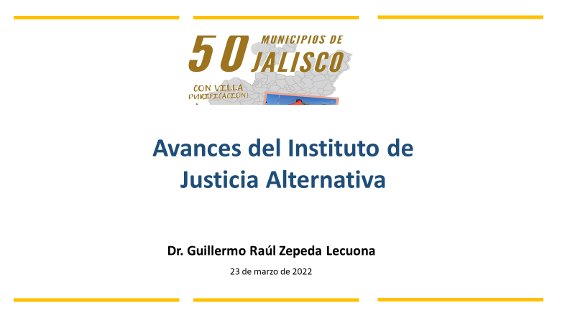

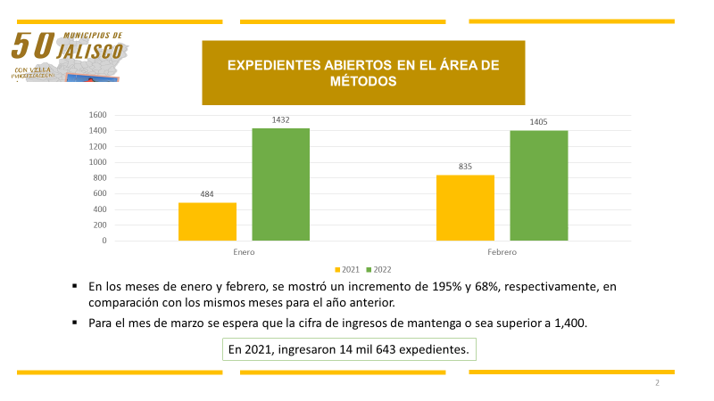

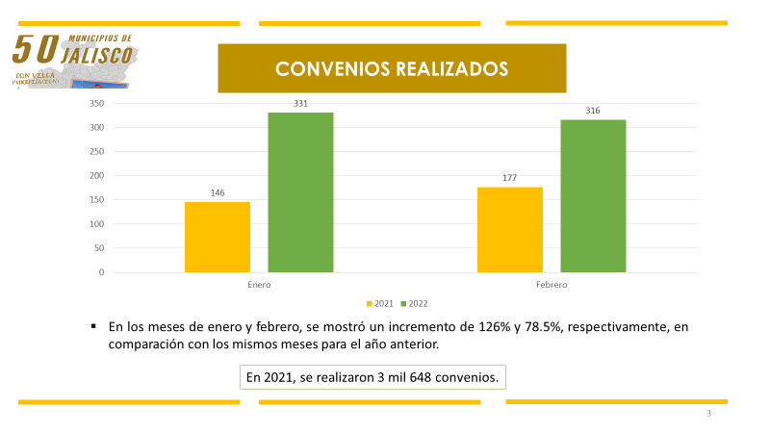

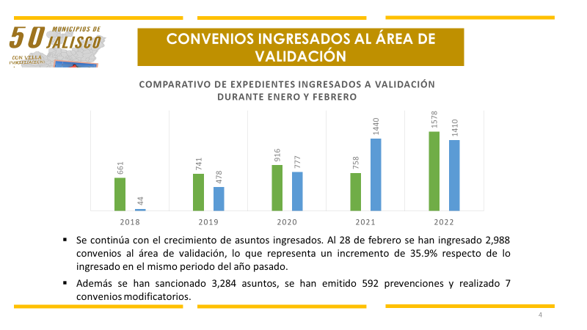

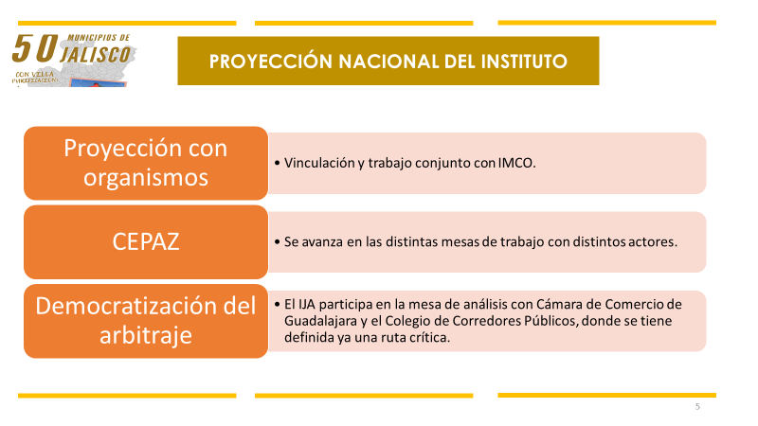

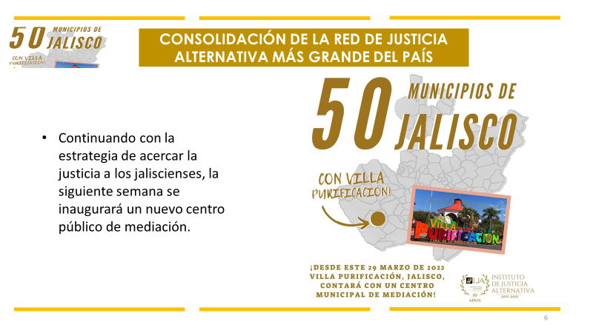

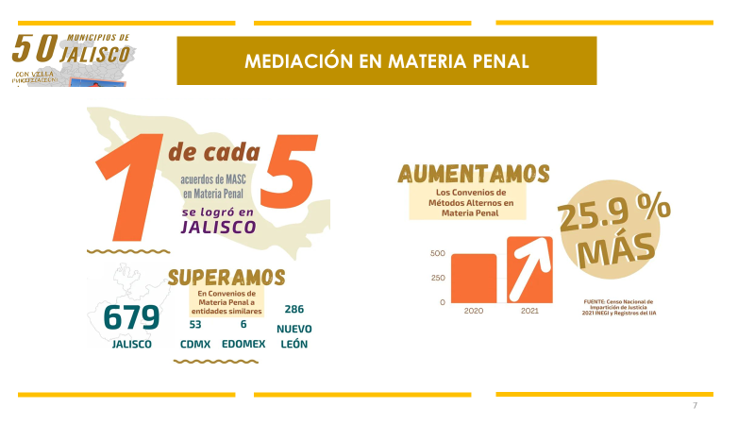

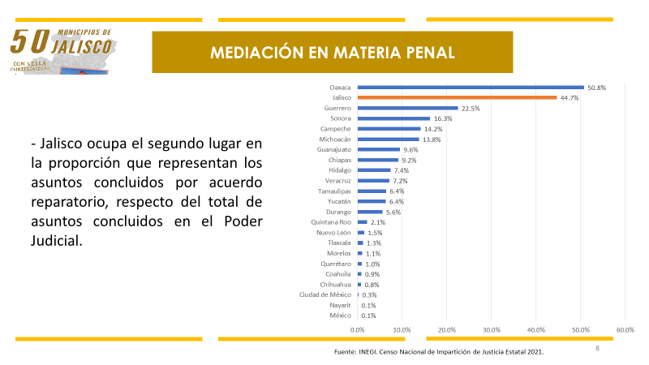

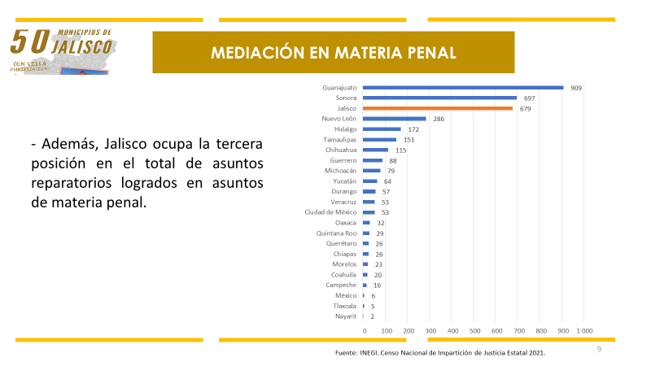
PRESIDENTE DEL CONSEJO: A continuación, se cede el uso de la voz a la y los consejero, en caso de tener algún comentario en este punto.
MGDO. ARMANDO RAMÍREZ RIZO: Gracias Director, se están viendo los avances en Jalisco en comparación con el país, y felicitarlo, es cuanto.
PRESIDENTE DEL CONSEJO: Gracias Magistrado, y la jueza Paloma Magallanes, quien nos canaliza asuntos, para que se dé el acuerdo reparatorio y los jueces en general, se ha dado mucha sinergia con la justicia alternativa, en materia penal hemos destacado estos resultados y agradecemos el apoyo de siempre a nuestros dos consejeros del poder judicial.
JUEZA ROMANA PALOMA MAGALLANES DE LA ROSA: Director yo quiero felicitarlo a usted, y yo sé que en materia penal se ha estado dando más celeridad y se están aprobando más que antes los acuerdos reparatorios, y me sumo al proyecto y los felicito a todos.
PRESIDENTE DEL CONSEJO: Gracias Jueza Paloma Magallanes y cedo el uso de la voz al Diputado Antonio Chávez Ambriz.
DIPUTADO ANTONIO CHÁVEZ AMBRIZ: Quiero comentar que hemos estado recorriendo el Estado y nos hemos dado cuenta de todo su trabajo y de verdad que los felicito porque la verdad los municipios y los alcaldes y las personas están encantados con los métodos alternos ya que le ha servido a la gente para resolver sus problemas y hemos visto muchos avances y los felicito y cuentan con un aliado para apoyar al Instituto de Justicia Alternativa, muchas gracias.
PRESIDENTE DEL CONSEJO: Muchas gracias diputado, y decir que los diputados han apoyado bastante e incluso sus regiones e incluyendo Villa Purificación y la Zona Norte y la alcaldesa de Huejúcar y el Presidente de Mezquitic agradecerle por el apoyo y que han permitido seguir extendiendo la justicia alternativa en el Estado. Muchas gracias diputado, cedo el uso de la voz al maestro César Trujillo.
MTRO. CÉSAR EDUARDO TRUJILLO MENDONZA: Muchas gracias, y decir que el informe de estos meses y el éxito de cualquier política pública es la profesionalización. Con esto que menciona la consejera sobre los resultados que se han dado en el IJA y en especial con la profesionalización de los operadores de las políticas públicas y que se han dedicado de manera concienzuda, a generar capacitación, eso nos ha permitido en general una solución de conflictos. Muchas felicidades y a seguir apostado a la capacitación.
PRESIDENTE DEL CONSEJO: Gracias mi estimado Consejero, antes los expedientes que se integraban duraban mucho tiempo en que se resolvieran, ahora se han eficientado más los tiempos para la resolución de los expedientes. Por otro lado, la Procuraduría Social ha instalado oficinas permanentes aquí en el IJA, eso nos ha ayudado mucho. Asimismo, quiero decir que ahora con la administración de la Fiscalía del Estado, en la que el señor Fiscal se han duplicado los acuerdos reparatorios, y sin dejar de mencionar el apoyo del poder legislativo; es decir, se han alineado todas las instituciones en favor de la justicia alternativa, y con ello han avanzado indudablemente los métodos alternos en el Estado.
Agradezco sus valiosas intervenciones y si no hay más participaciones, procedemos con el Orden del Día.
(X) PRESIDENTE DEL CONSEJO: En desahogo del último punto previsto para esta Sesión de: “Asuntos Varios”. Les pregunto, si la o los consejeros tienen interés en comentar algún asunto, cedo el uso de la voz a ustedes.
En dicho espacio no hubo más intervenciones.
PRESIDENTE DEL CONSEJO: Bien, con esto queda agotado el Orden del Día para esta Décimo Séptima Sesión Ordinaria del Consejo del Instituto de Justicia Alternativa, por lo que siendo las 10:25 diez horas con veinticinco minutos del miércoles 23 veintitrés de marzo de 2022 dos mil veintidós, SE DA POR CLAUSURADA la presente, agradecemos la presencia de los miembros de este consejo y personal que nos acompaña. SE CIERRA LA SESIÓN.

REPRESENTANTE DEL PODER JUDICIAL REPRESENTANTE DEL PODER JUDICIAL

MAG. ARMANDO RAMÍREZ RIZO LIC. PALOMA ROMANA MAGALLANES
DE LA ROSA

REPRESENTANTE DEL PODER REPRESENTANTE DEL PODER
EJECUTIVO EJECUTIVO

MTRO. CÉSAR EDUARDO MTRO. IGNACIO ALFONSO
TRUJILLO MENDOZA REJÓN CERVANTES

REPRESENTANTE DEL REPRESENTANTE DEL PODER LEGISLATIVO PODER LEGISLATIVO

DIPUTADO JORGE ANTONIO MTRO. FRANCISCO JAVIER
CHÁVEZ AMBRÍZ ÁLVAREZ FIGUEROA

PRESIDENTE DEL CONSEJO SECRETARIO DE ACUERDOS DEL CONSEJO

DR. GUILLERMO RAÚL DR. HÉCTOR ANTONIO EMILIANO ZEPEDA LECUONA MAGALLANES RAMÍREZ

ESTA HOJA FORMA PARTE DEL ACTA ELABORADA CON MOTIVO DE LA DÉCIMO SÉPTIMA SESIÓN (ORDINARIA) DEL CONSEJO DEL INSTITUTO DE JUSTICIA ALTERNATIVA DEL ESTADO DE JALISCO DE FECHA VEINTITRÉS DE MARZO DE DOS MIL VEINTIDÓS.

